# DOCUMENTO DE PLAN DE PRUEBAS

Curso: Construcción de Software SOF-S-MA-6-3 GRUPO C

INTEGRANTES

Soto Monar Jeremy David,

Delgado Pilay Justin Gabriel,

Montalvo Sandoval Sabina Isabel.

Mota Magallanes Ronald Steven.

Quinde Aspiazu Nicolás Ismael.

# Tabla de contenido

1. INTRODUCCIÓN 3
   1. Propósito 3
   2. Objetivos 3
2. ALCANCE 3
   1. Alcance de pruebas 3
   2. Limitaciones 4
3. DEFINICIONES, SIGLAS, Y ABREVIATURAS 4
4. DOCUMENTOS DE REFERENCIA 5
5. ESTRATEGIA DE PRUEBAS 5
   1. Pruebas funcionales 6
   2. Pruebas de integración 6
6. CRITERIOS DE ENTRADA Y DE SALIDA 6
   1. Criterio de entrada del plan de pruebas 7
   2. Criterio de aceptación del plan de pruebas 7
7. ENTREGABLES 8
   1. Protocolo de pruebas 8
   2. Informe de pruebas 8
8. AMBIENTE DE PRUEBAS 8
   1. Requerimientos base de hardware 9
   2. Requerimientos base de software en el ambiente de pruebas 9
   3. Herramientas de apoyo para la ejecución de pruebas 9
9. CRONOGRAMA DE TRABAJO 10
10. RIESGOS, DEPENDENCIAS, SUPOSICIONES Y RESTRICCIONES 10
    1. RIESGOS 10
    2. Suposiciones 10
    3. Restricciones 11
11. APROBACIÓN 12

## Introducción

### Propósito

Este documento describe el Plan de Pruebas para el sistema “Gestión de Biblioteca” desarrollado por el Grupo C. El objetivo principal de este plan es definir las pruebas necesarias para asegurar que el sistema cumpla con los requerimientos funcionales y no funcionales definidos en las especificaciones. Asimismo, se garantizará que las funcionalidades del sistema de Gestión de Biblioteca operen correctamente, de acuerdo con los requisitos establecidos. Las pruebas verificarán que los procesos como la gestión de lectores, libros, préstamos, multas, sanciones y bibliotecarios funcionen como se espera.

### Objetivos

Diseñar e implementar un sistema informático de automatización de procesos para la gestión de la biblioteca, que permita registrar y administrar libros, lectores, cubículos, préstamos, devoluciones, bibliotecarios y multas, mejorando la productividad y eficacia mediante la automatización de tareas y consultas

## Alcance

### Alcance de pruebas

|  |  |
| --- | --- |
| **Tipo de pruebas** | **Aplica según el proyecto (si**  **/ no)** |
| Pruebas unitarias | Si |
| Pruebas de regresión | No |
| Pruebas de interfaz de usuario | No |
| Prueba de rendimiento | No |
| Pruebas de carga | No |
| Pruebas de seguridad y control de acceso | No |
| Pruebas de instalación | No |
| Pruebas de integración | Si |
| Pruebas no funcionales | No |
| Pruebas de control de bitácoras | No |

**Pruebas Funcionales**

* + - Gestión de lectores: Verificar la correcta adición, actualización, eliminación y búsqueda de libros.
    - Gestión de libros y existencias: Verificar la correcta adición, actualización, eliminación y búsqueda de libros.
    - Gestión de préstamos y devoluciones: Verificar la correcta adición, actualización, eliminación y búsqueda de libros.
    - Gestión de multas y sanciones: Verificar la correcta adición, actualización, eliminación y búsqueda de libros.
    - Gestión de cubículos: Verificar la correcta adición, actualización, eliminación y búsqueda de libros.
    - Gestión de bibliotecarios: Verificar la correcta adición, actualización, eliminación y búsqueda de libros.

### Pruebas No Funcionales

* + - **Rendimiento:** Evaluar el rendimiento del sistema bajo cargas de trabajo normales y pico.
    - **Seguridad:** Realizar pruebas de seguridad para identificar vulnerabilidades.
    - **Usabilidad:** Asegurar que el sistema sea fácil de usar para los usuarios finales.

### Pruebas de Integración

* + - Verificar que las integraciones con sistemas externos funcionen correctamente y de manera fluida.

### Pruebas de Regresión

* + - Asegurar que las nuevas funcionalidades o correcciones de errores no introduzcan nuevos defectos en el sistema existente.

### Limitaciones

**Pruebas de Interoperabilidad**

* + - No se realizarán pruebas de interoperabilidad con otros sistemas o plataformas externas. Esto significa que no se evaluará cómo el sistema interactúa o se integra con otros sistemas externos.

### Pruebas de Interfaz con Otros Módulos

* + - Este plan de pruebas no contempla pruebas de interfaz con otros módulos. Las pruebas se limitarán a los módulos definidos dentro del alcance del proyecto y no se incluirán pruebas de integración con módulos adicionales o futuros.

## Definiciones, siglas, y abreviaturas

|  |  |  |  |
| --- | --- | --- | --- |
| **Término** | **Definición** | **Alias** | **Abreviatura** |
| Registro de Préstamo | Proceso que permite a los bibliotecarios el ingreso de un nuevo préstamo de libro para los lectores. | Registro de Préstamo |  |
| Registro de Devolución | Proceso que permite a los lectores realizar la devolución y entrega del libro que se prestó en la biblioteca. | Registro de Devolución |  |
| Multa | Proceso que permite a los bibliotecarios la realización de una penalización por devoluciones de libros fuera del plazo establecido. | Multa |  |
| Registro de Existencia | Proceso que permite a los bibliotecarios el ingreso de nuevas existencias de un libro. | Registro de Existencia |  |
| Registrar Cubículo | Proceso que permite a los bibliotecarios el ingreso de nuevos cubículos en la biblioteca. | Registrar Cubículo |  |
| Registrar Préstamo de Cubículo | Proceso que permite a los bibliotecarios el registro de préstamos de cubículos por parte de los lectores. | Registrar Préstamo de Cubículo |  |
| Devolver Cubículo | Proceso que permite al lector la devolución y entrega del espacio prestado por parte de la biblioteca. | Devolver Cubículo |  |
| Bibliotecario | Una persona que administra la biblioteca y cumple con diferentes funciones dentro de la biblioteca, desde el control de los préstamos de libros hasta la gestión de espacios. | Bibliotecario |  |

## Documentos de referencia

|  |
| --- |
| DOCUMENTO VERSIÓN |
| *Documentos de diseño detallado* |
|  |

## Estrategia de pruebas

En el alcance del plan de pruebas para el Sistema de Gestión de Biblioteca, se identifican varios tipos de pruebas que son esenciales para garantizar la calidad y funcionalidad del sistema. A continuación, se detallan cada tipo de prueba y se mencionan algunas herramientas de apoyo que pueden utilizarse

### Pruebas funcionales

Se separan los casos de prueba por módulos:

***MODULO LOGIN***

|  |  |
| --- | --- |
| Código | CP-001 |
| Caso de Prueba | Iniciar Sesión |
| Responsable | Desarrolladores |
| Descripción de la Prueba | * Se ingresan los siguientes parámetros:   Nombre usuario “jedoso”  Contraseña “422463”   * Hacer clic en el botón ingresar. |
| Requisito Previo | Tener una cuenta en la aplicación |
| Resultado Esperado | Al ingresar se debe redirigir a la página principal del sistema. |
| Resultado Obtenido | Inicio de Sesión correctamente. |
| Estado | Exitoso |
| Observaciones | N/A |

|  |  |
| --- | --- |
| Código | CP-002 |
| Caso de Prueba | Recuperar Contraseña |
| Responsable | Desarrolladores |
| Descripción de la Prueba | * Se ingresan los siguientes parámetros:   Nombre usuario “jedoso”  email “jeremyso@mail.com”   * Hacer clic en el botón recuperar. |
| Requisito Previo | Tener una cuenta en la aplicación |
| Resultado Esperado | Se debe redirigir a una pagina para cambiar la contraseña del usuario |
| Resultado Obtenido | Nombre de usuario y correo válidos. |
| Estado | Exitoso |
| Observaciones | N/A |

***MODULO LIBRO***

|  |  |
| --- | --- |
| Código | CP-003 |
| Caso de Prueba | Registrar Libro |
| Responsable | Desarrolladores |
| Descripción de la Prueba | * Se ingresan los siguientes parámetros:   Título “Las cruces sobre el agua”  Autor “Joaquin Gallegos Lara”  Año “1995”  Paginas “450”  Genero “Drama”   * Hacer clic en el Guardar Libro. |
| Requisito Previo | Iniciar Sesión en el Sistema |
| Resultado Esperado | Registro de libro. |
| Resultado Obtenido | Registro de Libro exitoso. |
| Estado | Exitoso |
| Observaciones | N/A |

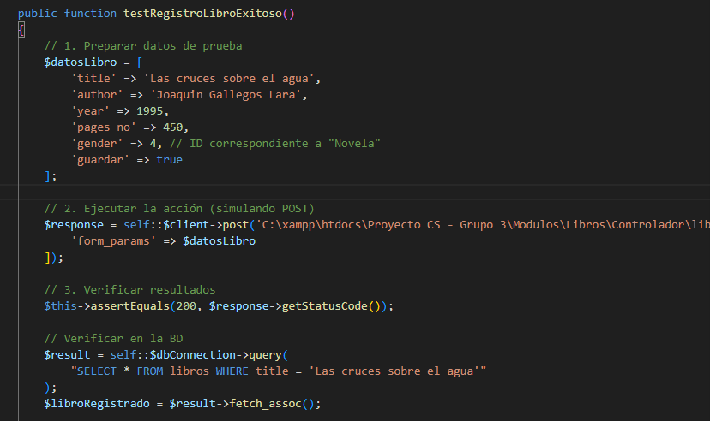

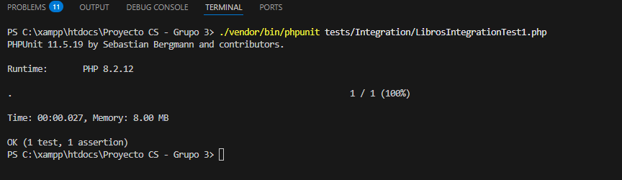

|  |  |
| --- | --- |
| Código | CP-004 |
| Caso de Prueba | Modificar Libro |
| Responsable | Desarrolladores |
| Descripción de la Prueba | * Se ingresan los siguientes parámetros a modificar:   LibroID “7”  Título “Las cruces sobre el agua”  Autor “Joaquin Gallegos Lara”  Año “1985”  Paginas “550”  Genero “Historia”   * Hacer clic en el Modificar Libro. |
| Requisito Previo | Libro registrado. |
| Resultado Esperado | Modificación de Libro. |
| Resultado Obtenido | Libro Modificado Correctamente. |
| Estado | Exitoso |
| Observaciones | N/A |

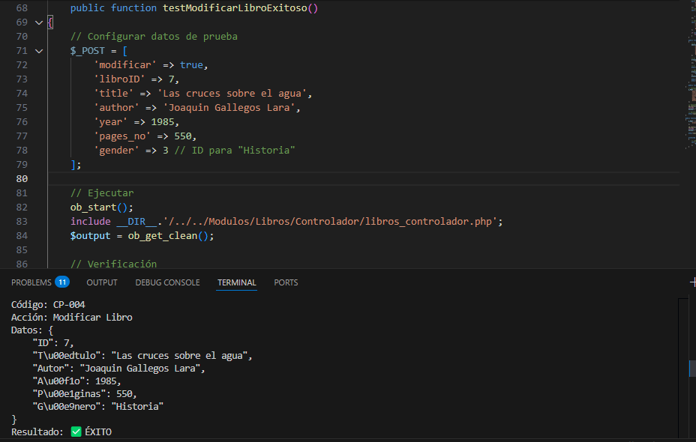

|  |  |
| --- | --- |
| Código | CP-005 |
| Caso de Prueba | Eliminar Libro |
| Responsable | Desarrolladores |
| Descripción de la Prueba | * Se selecciona el libro a eliminar de manera lógica.   LibroID “7”   * Hacer clic en el Eliminar Libro. |
| Requisito Previo | Libro registrado. |
| Resultado Esperado | Libro eliminado (oculto) en el sistema. |
| Resultado Obtenido | Libro eliminado Correctamente. |
| Estado | Exitoso |
| Observaciones | N/A |

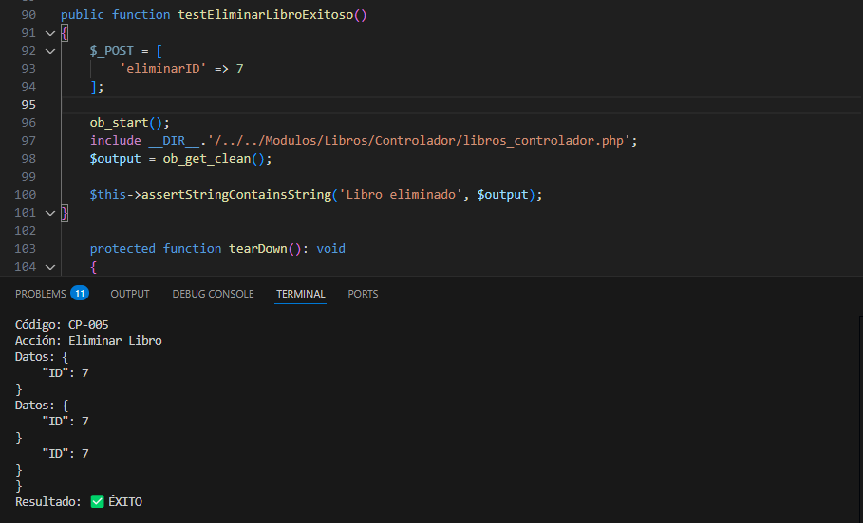

***Modulo Existencia***

|  |  |
| --- | --- |
| Código | CP-006 |
| Caso de Prueba | Registrar Existencia |
| Responsable | Desarrolladores |
| Descripción de la Prueba | * Se ingresan los siguientes parámetros:   LibroID “1”  Ubicacion “Literatura-1-LIT-1”  Estado “Dañado”  Disponibilidad “Disponible”   * Hacer clic en el Guardar Libro. |
| Requisito Previo | Tener Libro registrado |
| Resultado Esperado | Existencia registrada con Exito |
| Resultado Obtenido | Registro de Existencia de Libro exitoso. |
| Estado | Exitoso |
| Observaciones | N/A |

|  |  |
| --- | --- |
| Código | CP-007 |
| Caso de Prueba | Modificar Existencia |
| Responsable | Desarrolladores |
| Descripción de la Prueba | * Se ingresan los siguientes parámetros:   ExistenciaID “1”  Estado “Bueno”   * Hacer clic en el Guardar Libro. |
| Requisito Previo | Tener Existencia registrada |
| Resultado Esperado | Existencia modificada con Éxito |
| Resultado Obtenido | Modificación de Existencia de Libro exitoso. |
| Estado | Exitoso |
| Observaciones | N/A |

|  |  |
| --- | --- |
| Código | CP-008 |
| Caso de Prueba | Buscar Existencia |
| Responsable | Desarrolladores |
| Descripción de la Prueba | * Se ingresan los siguientes parámetros:   Valor Campo “ID Existencia”  ExistenciaID “1”   * Hacer clic en el Guardar Libro. |
| Requisito Previo | Tener Existencia registrada |
| Resultado Esperado | Existencia modificada con Éxito |
| Resultado Obtenido | Modificación de Existencia de Libro exitoso. |
| Estado | Exitoso |
| Observaciones | N/A |

***Modulo Bibliotecario***

|  |  |
| --- | --- |
| Código | CP-009 |
| Caso de Prueba | Agregar Bibliotecario |
| Responsable | Desarrolladores |
| Descripción de la Prueba | * Se ingresan los siguientes parámetros:   Nombre “Julio”  Apellido “Paredes”  Email “cparedes@mail.com”  Usuario “bibliocparedes”  Contrasenia “7896”   * Hacer clic en el botón Agregar Bibliotecario. |
| Requisito Previo | Acceso al módulo con permisos de administrador |
| Resultado Esperado | El sistema registra exitosamente al nuevo bibliotecario y muestra un mensaje de confirmación |
| Resultado Obtenido | Bibliotecario registrado correctamente |
| Estado | Exitoso |
| Observaciones | N/A |

|  |  |
| --- | --- |
| Código | CP-010 |
| Caso de Prueba | Modificar Bibliotecario |
| Responsable | Desarrolladores |
| Descripción de la Prueba | * Se ingresan los siguientes parámetros:   BibliotecarioID “5”  Nombre “Julio”  Apellido “Paredes”  Email “cparedes@mail.com”  Usuario “bibliocparedes”  Contrasenia “7896”   * Hacer clic en el botón Modificar Bibliotecario |
| Requisito Previo | El bibliotecario debe estar previamente registrado |
| Resultado Esperado | El sistema actualiza la información del bibliotecario y muestra mensaje de éxito |
| Resultado Obtenido | Modificación realizada correctamente |
| Estado | Exitoso |
| Observaciones | N/A |

|  |  |
| --- | --- |
| Código | CP-011 |
| Caso de Prueba | Eliminar Bibliotecario |
| Responsable | Desarrolladores |
| Descripción de la Prueba | * Se selecciona al bibliotecario “Carlos Paredes”   BibliotecarioID “5”   * Hacer clic en el botón EliminarBibliotecario |
| Requisito Previo | El bibliotecario debe estar registrado y no estar asociado a préstamos activos |
| Resultado Esperado | El sistema elimina al bibliotecario y muestra mensaje de confirmación |
| Resultado Obtenido | Eliminación completada |
| Estado | Exitoso |
| Observaciones | N/A |

|  |  |
| --- | --- |
| Código | CP-012 |
| Caso de Prueba | Buscar Bibliotecario |
| Responsable | Desarrolladores |
| Descripción de la Prueba | * Se ingresa el nombre en el campo de búsqueda:   Valor Busqueda “Julio”   * Hacer clic en el botón Buscar |
| Requisito Previo | Bibliotecarios registrados en el sistema |
| Resultado Esperado | El sistema muestra los bibliotecarios que coinciden con el criterio de búsqueda |
| Resultado Obtenido | Resultados mostrados correctamente |
| Estado | Exitoso |
| Observaciones | N/A |

***Modulo Lector***

|  |  |
| --- | --- |
| Código | CP-013 |
| Caso de Prueba | Agregar Lector |
| Responsable | Desarrolladores |
| Descripción de la Prueba | * Se ingresan los siguientes parámetros:   Nombre “María Torres”  Cédula “0912233445”  Correo “mtorres@mail.com”  Dirección “Av. Central y 5 de Junio”  Teléfono “0998765432”   * Hacer clic en el botón Agregar Lector |
| Requisito Previo | Acceso al módulo con permisos de administrador |
| Resultado Esperado | El sistema registra exitosamente al nuevo lector y muestra un mensaje de confirmación |
| Resultado Obtenido | Lector registrado correctamente |
| Estado | Exitoso |
| Observaciones | N/A |

|  |  |
| --- | --- |
| Código | CP-014 |
| Caso de Prueba | Modificar Lector |
| Responsable | Desarrolladores |
| Descripción de la Prueba | * Se selecciona al lector y se modifica el campo:   LectorID “7”  Teléfono “0987654321”   * Hacer clic en el botón **Modificar Lector** |
| Requisito Previo | El lector debe estar previamente registrado |
| Resultado Esperado | El sistema actualiza la información del lector y muestra mensaje de éxito |
| Resultado Obtenido | Modificación realizada correctamente |
| Estado | Exitoso |
| Observaciones | N/A |

|  |  |
| --- | --- |
| Código | CP-015 |
| Caso de Prueba | Eliminar Lector |
| Responsable | Desarrolladores |
| Descripción de la Prueba | * Se selecciona al lector:   LectorID “7”   * Hacer clic en el botón **Eliminar Lector** |
| Requisito Previo | El lector debe estar registrado y no tener préstamos activos |
| Resultado Esperado | El sistema elimina al lector y muestra mensaje de confirmación |
| Resultado Obtenido | Eliminación completada |
| Estado | Exitoso |
| Observaciones | N/A |

|  |  |
| --- | --- |
| Código | CP-016 |
| Caso de Prueba | Buscar Lector |
| Responsable | Desarrolladores |
| Descripción de la Prueba | * Se ingresa el nombre en el campo de búsqueda:   Nombre lector “María”   * Hacer clic en el botón **Buscar** |
| Requisito Previo | Lectores registrados en el sistema |
| Resultado Esperado | El sistema muestra los lectores que coinciden con el criterio de búsqueda |
| Resultado Obtenido | Resultados mostrados correctamente |
| Estado | Exitoso |
| Observaciones | N/A |

### Pruebas de integración

Se ejecutarán las pruebas unitarias del módulo de libro nuevamente cuando se integren correctamente el módulo de préstamos. Además, se ejecutará nuevamente las pruebas unitarias del módulo de existencia a la vez que se integra el módulo de préstamos.

Las pruebas unitarias del módulo de Lector y bibliotecario se ejecutarán nuevamente cuando se integre el módulo de préstamos correctamente.

## Criterios de entrada y de salida

Definir claramente los criterios de entrada y salida es crucial para el éxito de cualquier plan de pruebas. Estos criterios aseguran que todas las partes involucradas tengan una comprensión común de cuándo comenzar y finalizar las pruebas, así como de los requisitos que deben cumplirse antes y después de las pruebas.

### Criterio de entrada del plan de pruebas

Los criterios de entrada son las condiciones que deben cumplirse antes de iniciar el proceso de pruebas. A continuación, se detallan los principales criterios de entrada para el Sistema de Concesionaria de Vehículos:

### Documentación Completa de Requisitos

* + - Todos los requisitos funcionales y no funcionales deben estar completamente documentados y aprobados.
    - Los casos de uso y las especificaciones del sistema deben estar disponibles y revisados.

### Disponibilidad del Entorno de Pruebas

* + - El entorno de pruebas debe estar configurado y disponible para los equipos de prueba.
    - Las herramientas de prueba necesarias deben estar instaladas y configuradas.

### Acceso a Datos de Prueba:

* + - Los datos de prueba deben estar preparados y disponibles.
    - Se deben crear escenarios de prueba con datos representativos y realistas.

### Entrega de Versiones del Software:

* + - El software que se va a probar debe estar desplegado en el entorno de pruebas.
    - Todas las dependencias y componentes del sistema deben estar integrados.

### Equipo de Pruebas Capacitado:

El equipo de pruebas debe estar capacitado en el uso de las herramientas de prueba y tener un entendimiento claro del sistema.

### Criterio de aceptación del plan de pruebas

* + - Todos los casos de prueba funcionales y no funcionales deben ser ejecutados con una tasa de éxito del 100%.
    - Todos los defectos críticos y de alta prioridad deben ser corregidos y verificados.
    - El sistema debe cumplir con los requisitos de rendimiento y seguridad especificados.

## Entregables

*.*

### Protocolo de pruebas

El protocolo de prueba define los procedimientos y métodos que se seguirán para asegurar que el Sistema de Concesionaria de Vehículos cumpla con los requisitos especificados y funcione correctamente. Este documento describe en detalle cómo se llevarán a cabo las pruebas, quiénes serán responsables de ejecutarlas y cómo se registrarán y evaluarán los resultados.

* + - **Jefe de Pruebas**: Responsable de la planificación, coordinación y supervisión de todas las actividades de prueba.
    - **Analistas de Pruebas**: Encargados de diseñar los casos de prueba y ejecutar las pruebas.
    - **Desarrolladores**: Responsables de corregir los defectos encontrados durante las pruebas.
    - **Usuarios Finales**: Participan en la prueba de aceptación del usuario (UAT) para validar que el sistema satisface sus necesidades.

### Informe de pruebas

* + - Verificación de módulos individuales por los desarrolladores.
    - Pruebas de la interacción entre diferentes módulos del sistema.
    - Evaluación del sistema completo en un entorno que simula el entorno de producción.
    - Asegurar que las nuevas modificaciones no afecten las funcionalidades existentes.
    - Validación final por los usuarios finales.

## Ambiente de pruebas

Descripción del entorno de pruebas, incluyendo hardware, software, bases de datos y herramientas de prueba.

### Herramientas de Pruebas

* **Rational Performance Tester**: Para pruebas de rendimiento y carga.
* **SOAPUI**: Para pruebas de servicios web y APIs.
* **JIRA**: Para la gestión de incidencias y seguimiento de defectos.

### Requerimientos base de hardware

Para asegurar que las pruebas del Sistema de Gestión de la Biblioteca, se realicen de manera eficiente y efectiva, se deben identificar y disponer de los elementos de hardware necesarios. A continuación, se detallan los recursos de hardware, la cantidad requerida y sus especificaciones

|  |  |  |
| --- | --- | --- |
| Recurso | Cantidad | Nombre y tipo |
| Servidores | *2* | Dell PowerEdge R740, Procesador Intel Xeon, 64GB RAM, 1TB SSD |
| *Estaciones de trabajo* | *5* | HP EliteDesk 800 G5, Procesador Intel Core  i7, 16GB RAM, 512GB SSD |
| *Laptops* | *3* | MacBook Pro, Procesador M1, 16GB RAM, 512GB SSD |
| *Telefonos IP* | *5* | Cisco IP Phone 7841, Soporte de Voz sobre  IP (VoIP) |
| *Dispositivos de*  *almacenamiento externo* | 2 | Western Digital My Book, 8TB, USB 3. |

### Requerimientos base de software en el ambiente de pruebas

|  |  |  |
| --- | --- | --- |
| Elemento de software | Versión | Tipo |
| *Apache* | *2.0* | *Servidor http* |
| *MySQL* | *5.0* | *SMBD* |
| *PHP* | *5.2* | *Lenguaje dinámico para páginas web* |
| *Otras.* |  |  |

### Herramientas de apoyo para la ejecución de pruebas

La siguiente tabla define las herramientas utilizadas para soportar el proceso de pruebas de este plan

|  |  |  |
| --- | --- | --- |
| Elemento de software | Versión | Tipo |
| *JIRA* | *8.20.1* | Software de gestión de proyectos |
| Visual Studio Code | *1.61.0* | Editor de código y entorno de desarrollo. |
| *Git* | *2.33.1* | Sistema de control de versiones |

## Cronograma de trabajo

* **Inicio de Pruebas:** [ ]
* **Pruebas Funcionales:** [5 días]
* **Pruebas No Funcionales:** [5 días]
* **Pruebas de Integración:** [5 días]
* **Pruebas de Regresión:** [5 días]
* **Finalización de Pruebas:** []

## Riesgos, dependencias, suposiciones y restricciones

### Riesgos

|  |  |  |
| --- | --- | --- |
| Riesgo | Estrategia de mitigación | Contingencia |
| *Falta de tiempo* | *Aplicar al cronograma planteado inicialmente*  *una adición de tiempo equivalente al 10% sobre el tiempo inicialmente pactado* | *Contratar más recursos* |
| *Atrasos en*  *corrección de errores* | *Dar prioridad a errores funcionales y bloqueantes que impidan la continuación de las*  *pruebas* | *Contratar más personal en desarrollo* |
| *Plan de Pruebas deficiente* | *Para el caso en que algún probador ejecute mal un plan de pruebas, se debe contar con un segundo probador que valide la correcta aplicación de las estrategias de pruebas, en*  *puntos aleatorios.* | *Negociar previamente una adición de un 10% más de tiempo a la fase de pruebas inicialmente planeada* |

### Suposiciones

|  |  |
| --- | --- |
| Suposición para probar | Impacto de suposición incorrecta |
| Se asume que el sistema se integrará sin problemas con las aplicaciones externas necesarias, como bases de datos, sistemas de pago, y otros sistemas de gestión de la empresa. | Si la integración no se lleva a cabo correctamente, podría causar errores en la transmisión de datos, pérdida de información o incluso la imposibilidad de utilizar ciertas funcionalidades del sistema, lo que afectaría su operatividad y fiabilidad. |

|  |  |
| --- | --- |
| Se supone que todos los recursos (hardware, software, personal, etc.) necesarios estarán disponibles en el momento adecuado para llevar a cabo las pruebas. | La falta de recursos en el momento adecuado puede causar retrasos en las pruebas, lo que afectaría la programación del proyecto, podría generar costos adicionales y también comprometer la calidad del producto final debido a la falta de pruebas exhaustivas. |
| Se asume que los datos de entrada utilizados en el sistema (como los de los clientes, los vehículos y las transacciones) son correctos, completos y están actualizados. | Si los datos no son correctos o están incompletos, esto podría afectar la ejecución de las pruebas, los resultados obtenidos y la fiabilidad del sistema, llevando a errores en el procesamiento o la  toma de decisiones basada en información incorrecta. |

### Restricciones

|  |  |
| --- | --- |
| Restricciones | Impacto de la restricción |
| El presupuesto destinado al desarrollo e implementación del sistema es limitado, lo que podría restringir la adquisición de tecnología avanzada o la contratación de personal adicional especializado. | Esta limitación podría resultar en la implementación de un sistema con funcionalidades reducidas, menor capacidad de escalabilidad o en la necesidad de realizar compromisos en cuanto a la calidad o seguridad del software. Podría también generar retrasos si no se dispone de los recursos adecuados  para cumplir con los plazos. |
| El tiempo disponible para desarrollar, probar e implementar el sistema es corto debido a plazos contractuales o presiones operacionales. | Si el sistema no se desarrolla y prueba en un tiempo adecuado, podría no ser completamente funcional o robusto al momento de la implementación, lo que podría ocasionar fallos operativos, errores no detectados durante las pruebas, o la necesidad de hacer correcciones costosas  después del lanzamiento. |
| El sistema debe ser compatible con las versiones existentes de otros programas utilizados en la concesionaria (por ejemplo, software de contabilidad, gestión de inventarios, etc.). | La incompatibilidad entre el nuevo sistema y otros programas utilizados puede generar problemas de integración, redundancia de datos o dificultades para compartir información entre sistemas, afectando la eficiencia operativa y la toma de decisiones  en tiempo real. |

## Aprobación

Lunes 5 de Mayo del 2025

|  |  |
| --- | --- |
| Elaborado por: | Revisado por: |
| Montalvo Sandoval Sabina Isabel  ANALISTA | Nombre  Nombre  Cargo |
| Aprobado por:  Soto Monar Jeremy David  Líder del Proyecto | Aprobado por:  Jorge Miguel Zhunio Orejuela  Nombre  Director de la Unidad de Tecnologías de la  Información y Comunicaciones de la Empresa MAXI GROUP |